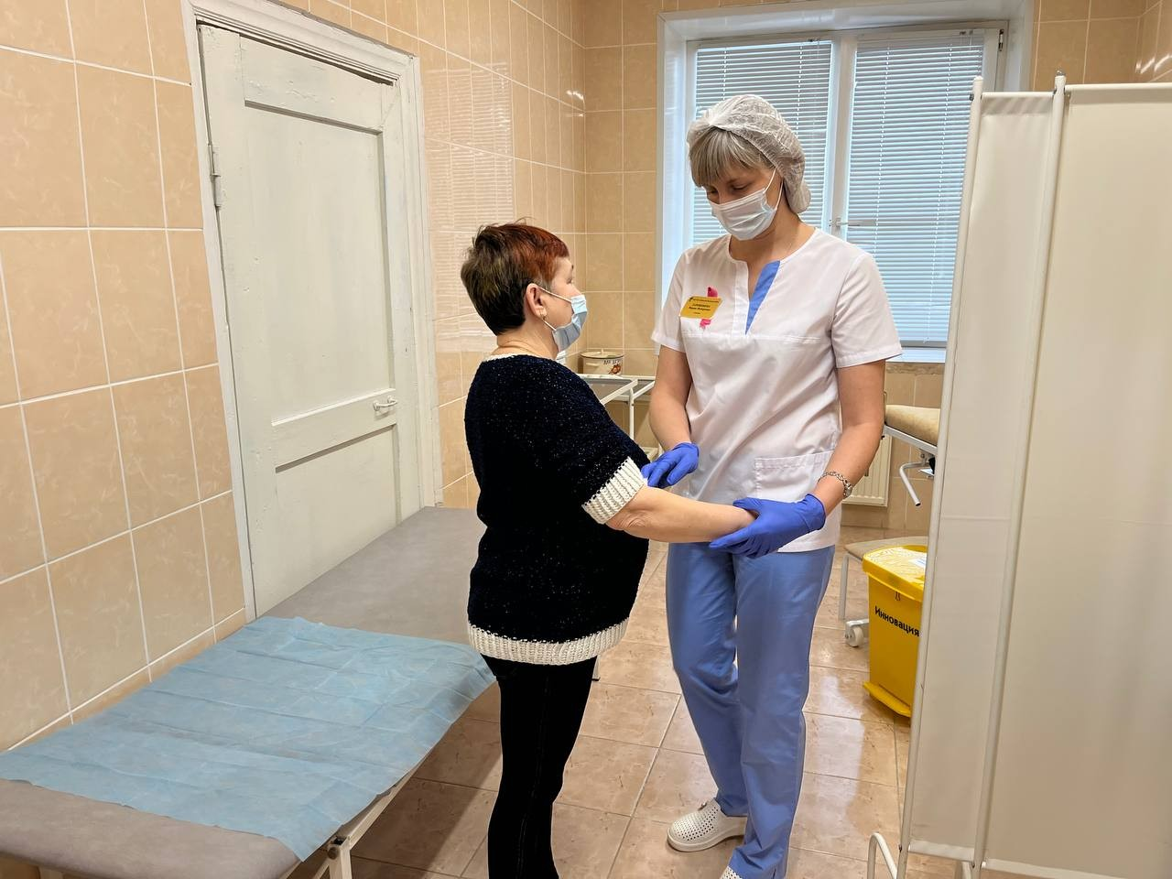Кому стоит обязательно пройти онкоскрининги?
С 30 января по 5 февраля проходит неделя профилактики онкологических заболеваний. Согласно статистике областной больницы №20, с каждым годом в Уватском районе все чаще стали выявляться новые случаи онкологии.
Так, если в 2020 году было зарегистрировано 65 случаев, в 2021 их было уже 77, а в 2022 году число достигло 94. На первом месте у пациентов обоих полов лидируют злокачественные новообразования пищеварительной системы (опухоли желудка, кишечника, печени и поджелудочной железы), на втором месте - новообразования кожи, на третьем- онкопатологии трахеи и бронхов.
У женщин, по-прежнему, лидируют злокачественные образования молочной железы, у мужчин - рак трахеи и бронхов.
По данным ОБ №20, каждый четвертый пациент погибает от рака в течение первого года, с момента установления диагноза. Причина высокой смертности- выявление заболеваний на поздних, чаще всего, запущенных стадиях. Лишь выявление онкологии на 1-2 стадии приводит к полному выздоровлению пациента и сохранению жизни на 5, 10 и более лет.
Каждому здоровому взрослому необходимо проходить онкологические профилактические осмотры раз в год, если в вашей семье были случаи заболевания раком, у вас уже были злокачественные образования, у вас больше месяца держится температура 37-37,3 градуса, у вас длительное время увеличены лимфоузлы, у вас много пигментных пятен на коже, ваши родинки вдруг изменились в размере, цвете, или появились новые, у вас появилось и продолжает расти образование на коже, вы обнаружили у себя любые уплотнения в груди, у вас появились необычные выделения из половых путей или молочных желез (у женщин), вас беспокоит затруднение мочеиспускания (у мужчин), вас беспокоит стойкий кашель, устойчивая охриплость голоса, нарушение функции кишечника или мочевого пузыря, вы похудели без видимых причин, вам больше 30 лет, то вам особенно показано безотлагательно пройти обследование!
В областной больнице №20 жителям Уватского района доступны все профилактические программы. Пройти обследование можно бесплатно, по полису ОМС, обратившись в поликлинику, в фельдшерско-акушерский пункт или врачебную амбулаторию по месту жительства. В каждом медучреждении работают кабинеты раннего выявления заболеваний, позволяющие заподозрить злокачественные новообразования наружных локализаций. Также можно пройти диспансеризацию и профилактический осмотр, выявить факторы риска развития онкологического заболевания и других хронических неинфекционных заболеваний и получить консультацию по формированию здорового образа жизни и профилактике факторов риска онкологических и других заболеваний.
Лишь ответственное отношение к своему здоровью позволит увеличить качество и продолжительность жизни. Приходите на профилактическое обследование и оставайтесь здоровыми.
Жанна Стрижак, пресс-служба ГБУЗ ТО «ОБ №20» (с.Уват)

